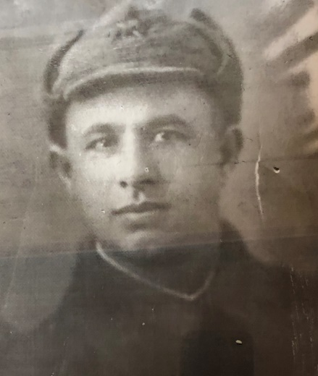
Рядовой
Стеняшин Сергей Васильевич, 25.09.1914 г.р.,

